ỦY BAN NHÂN DÂN QUẬN CẦU GIẤY
TRƯỜNG THCS DỊCH VỌNG HẬU

GIỚI THIỆU SÁCH THÁNG 2/2023
Chủ đề “MỪNG ĐẢNG MỪNG XUÂN”
CUỐN SÁCH: BÚP SEN XANH
Tác giả: Sơn Tùng
Kính thưa các Thầy cô giáo và các bạn học sinh thân mến!

“ Tháp Mười đẹp nhất bông sen
Việt Nam đẹp nhất có tên Bác Hồ ”.
Chắc hẳn đối với mỗi con người Việt Nam chúng ta, mỗi khi nhắc đến 2 tiếng thiêng liêng “Bác Hồ” thì có lẽ sẽ không ai lại không khỏi xúc động, lòng dâng trào những cảm giác khó tả. Thứ tình cảm ấy nó giống như một mạch nước ngầm thẩm thấu chân thành đến tận cùng những tâm hồn xa lạ.Còn riêng với tôi, tôi lại nhớ đến những câu chuyện kể về Bác. Có rất nhiều cuốn sách viết về Bác, cuốn sách mà tôi tâm đắc nhất chính là cuốn tiểu thuyết nổi tiếng “Búp sen xanh” của tác giả Sơn Tùng được viết trong khoảng từ năm 1948 đến năm 1980. Cuốn sách đã khắc hoạ rõ nét cuộc đời đầy những gian truân của chủ tịch Hồ Chí Minh vĩ đại từ lúc mới sinh đến lúc người rời bến cảng Nhà Rồng ra đi tìm đường cứu nước, cứu dân tộc. Tất cả đã để lại trong tâm trí tôi những ấn tượng sâu sắc về Bác.
Tên sách “Búp sen xanh” gợi cho chúng ta nhớ cả quãng đường đời của người - vị cha già kính yêu. Cùng đi sâu vào nội dung cuốn sách, chắc hẳn chúng ta không thể quên được những lời thoại dí dỏm của cậu bé Côn, sự tinh nghịch, sự thông minh, ham học hỏi của một đứa trẻ khiến người đọc thích thú, sự cảm thông với những kiếp người ăn xin nghèo khổ, sự trăn trở trước nỗi nước mất nhà tan để rồi quyết định ra đi tìm đường cứu nước đúng đắn,…tất cả đã khiến những người độc giả rơi nước mắt khâm phục trước Bác.

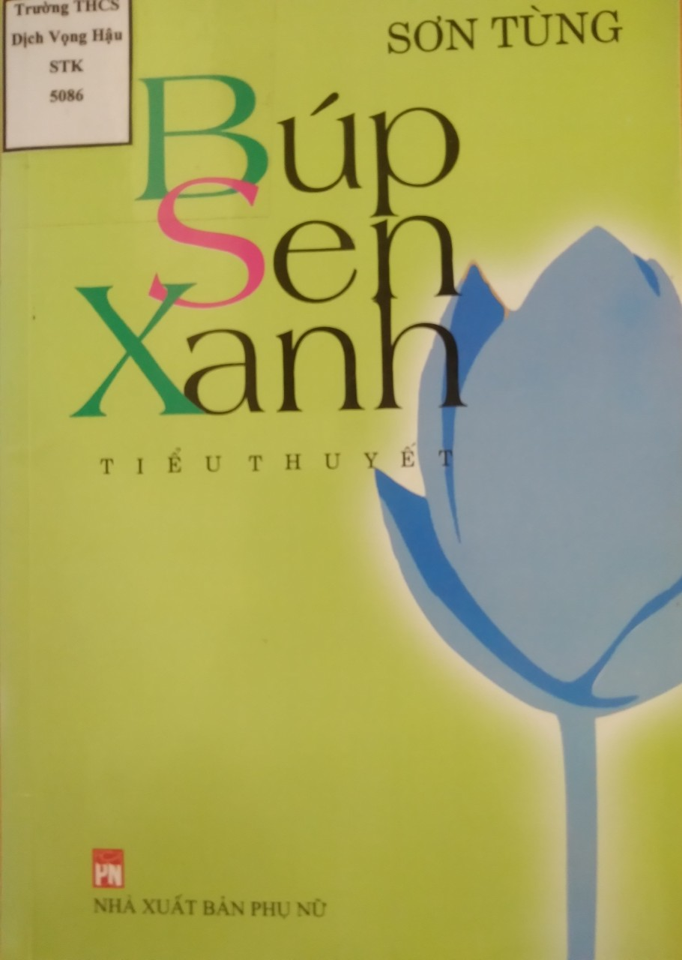
Nhà văn Sơn Tùng đã viết rất nhiều tác phẩm về Bác, mỗi tác phẩm là một câu chuyện riêng nhưng hình ảnh Bác Hồ hiện lên qua những câu chuyện đó rất đỗi bình dị giản đơn. Tuy nhiên “Búp sen xanh” vẫn là tác phẩm tiêu biểu, nổi tiếng, thành công. Tại sao vậy? Vì đơn giản rất nhiều người đã đọc và tìm hiểu nó. Có những người đọc nó để nghiên cứu, có những người đọc nó để tìm hiểu về cuộc đời của Bác,… Đọc từng trang của “Búp sen xanh” tôi tưởng tượng ra hình bóng của Bác qua những trang sách. Sự tinh nghịch của cậu bé Côn, sự uy nghiêm của thầy giáo Nguyễn Tất Thành và cả quyết định sánh suốt của anh Ba khi rời quê hương đặt chân đến vùng đất lạ,…Tố chất đó đã được “Làng sen”- gia đình nuôi dưỡng tâm hồn Bác:
“ Trong đầm gì đẹp bằng sen
Lá xanh bông trắng lại chen nhị vàng
Nhị vàng bông trắng lá xanh
Gần bùn mà chẳng hoi tanh mùi bùn”.
Loài hoa sen tinh khiết ví như tâm hồn Bác vậy luôn giản dị đến vô cùng “ gần bùn mà chẳng hôi tanh mùi bùn ” quả đúng là như vậy Bác sinh ra trong thời loạn lạc nước mất nhà tan nhưng Bác không chịu đứng nhìn thực dân Pháp đày đoạ dân ta làm càn ở trên nước Nam này được và rồi Bác đã quyết chí ra đi tìm đường cứu nước tìm lối thoát mới cho dân tộc. Và có lẽ một băn khoan lớn nhất của độc giả là sự xuất hiện hình tượng người con gái Sài Gòn có tên là Út Huệ ở gần cuối sách. Với những tình tiết hấp dẫn như vậy sao chúng ta không một lần thử đọc và cảm nhận tác phẩm này.
Nhiều năm trở lại đây cuốn tiểu thuyết nổi tiếng này được đưa vào tủ sách vàng của nhiều nhà xuất bản, được in đi in lại nhiều lần, được dịch sang tiếng anh và được in song ngữ. Lang thang qua những vỉ hè những nhà sách lớn hay những quầy sách nhỏ đâu đâu ta cũng thấy cuốn sách này như một điều để nhìn thấy Bác.
“Búp sen xanh” có lẽ là món quà thiêng liêng nhất mà nhà văn Sơn Tùng nói riêng và nhân dân cả nước nói chung kính dâng lên Bác Hồ. Trải qua bao nhiêu năm tháng mà cuốn sách vẫn giữ vững được những nét đẹp, giá trị đích thực của nó bởi trong đó có chứa đựng một tâm hồn cao cả vị lãnh tụ vĩ đại của dân tộc Việt Nam ta.
Để tìm hiểu chi tiết nội dung cuốn sách các bạn hãy đến thư viện tìm đọc nhé!

NGƯỜI THỰC HIỆN

CTV. THƯ VIỆN

